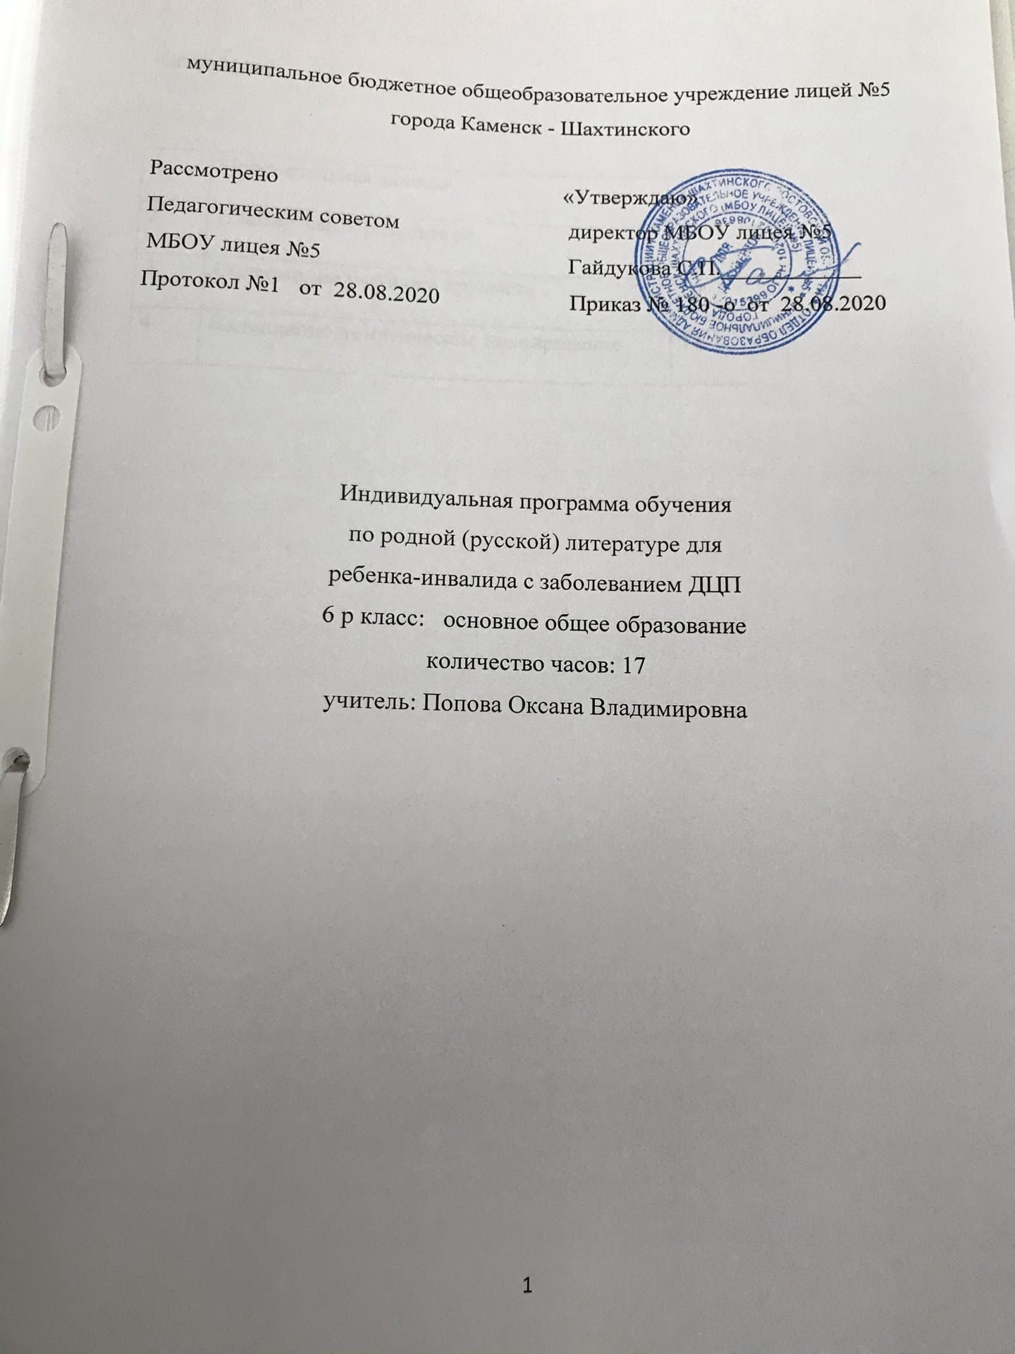

Оглавление.

1 | Пояснительная записка | 3
2 | Планируемые результаты | 6
3 | Содержание учебного предмета | 10
4 | Календарно-тематическое планирование | 11

Раздел 1. Пояснительная записка
Нормативные документы
Рабочая программа по родной (русской) литературе для 6 класса основной общеобразовательной школы составлена и реализуется на основе следующих документов:
1.ФЗ № 273 «Об образовании в Российской Федерации»;
2.Закон РО № 26-3С «Об образовании в РО»;
3. Федеральный государственный образовательный стандарт основного общего образования.
4. Письмо Министерства образования и науки РФ от 16.01.2013г. N-HT-41-08 "О перечне "100 книг" по истории, культуре и литературе народов Российской Федерации"
5. Основная образовательная программа основного общего образования МБОУ лицей №5.
6.Положение о рабочей программе учителя МБОУ лицей № 5;
7.Учебный план МБОУ лицей №5 на 2020-2021 учебный год.
8.Письмо СанПиН 2.4.2821-10 от 16.03.2011 г. «Санитарно-эпидемиологические требования к условиям организации обучения в общеобразовательных учреждениях».
9.Рекомендации по карте ИПРа.
Общая характеристика программы.
Индивидуальная программа для ребенка-инвалида направлена на преодоление ограничений жизнедеятельности: развитие способности к общению,к ориентации к обучению. Программа не отличается от программы для всех учащихся класса, так как нарушений познавательной сферы у обучающегося нет. Обучение ведется по общеобразовательной программе. Программа составлена с учетом состояния здоровья ребенка, больного ДЦП ,и реализуется в следующих формах и видах образовательной деятельности: использование уровневой дифференциации при составлении заданий, индивидуальная, групповая и парная работа, проблемное обучение, игровые формы, использование преимущественно устной формы опроса для создания комфортной ситуации на уроке, самопроверка и приемов рефлексии.
Цель программы: воспитание уважительного и бережного отношение к родной литературе как величайшей духовной, нравственной и культурной ценности русского народа.
Задачи:
формирование способности понимать и эстетически воспринимать произведения родной литературы;
обогащение духовного мира учащихся путем приобщения их к нравственным ценностям и художественному многообразию родной литературы, к отдельным ее произведениям;
приобщение к литературному наследию своего народа;
формирование причастности к свершениям и традициям своего народа, осознание исторической преемственности поколений, своей ответственности за сохранение культуры народа;
формирование умения актуализировать в художественных текстах родной литературы личностно значимые образы, темы и проблемы, учитывать исторический, историко-культурный контекст и контекст творчества писателя в процессе анализа художественного литературного произведения;
обогащение активного и потенциального словарного запаса, развитие у обучающихся культуры владения родным языком во всей полноте его функциональных возможностей в соответствии с нормами устной и письменной речи, правилами речевого этикета.
Общая характеристика учебного курса.
ФГОС ООО признает приоритетной духовно-нравственную ценность литературы для школьника – будущего гражданина своей страны, любящего свой народ и уважающего его традиции, язык и культуру. Изучение родной литературы играет ведущую роль в процессах воспитания личности, развития ее нравственных качеств и творческих способностей, в сохранении и развитии национальных традиций и исторической преемственности поколений. Родная литература как культурный символ России, высшая форма существования российской духовности и языка в качестве школьного предмета посредством воздействия на эстетические чувства воспитывает в человеке патриотизм, чувства исторической памяти, принадлежности к культуре, народу и всему человечеству.
Содержание программы 6 класса включает в себя произведения (или фрагменты из произведений) родной литературы, помогающие школьнику осмыслить её непреходящую историко-культурную и нравственно-ценностную роль. Критерии отбора художественных произведений для изучения: высокая художественная ценность, гуманистическая направленность, позитивное влияние на личность ученика, соответствие задачам его развития и возрастным особенностям, культурно-исторические традиции. Учебный предмет «Родная (русская) литература» как часть образовательной области «Родной язык и литература» тесно связан с предметом «Родной язык». Родная литература является одним из основных источников обогащения речи учащихся, формирования их речевой культуры и коммуникативных навыков. Изучение языка художественных произведений способствует пониманию учащимися эстетической функции слова, овладению ими стилистически окрашенной родной речью.
Место учебного курса «Родная (русская) литература»
Рабочая программа учебного предмета «Родная русская литература» разработана наряду с обязательным курсом литературы. Содержание программы ориентировано на сопровождение и поддержку основного курса литературы, обязательного для изучения, и направлено на достижение результатов освоения основной образовательной программы основного общего образования по литературе, заданных соответствующим федеральным государственным образовательным стандартом.
Согласно учебному плану МБОУ лицея №5 на 2020-2021 учебный год на изучение Родной русской литературы в 6 классе отводится 17, 5 часов (0,5 часа в неделю, 35 учебных недели). Календарный план-график для учащихся 6 классов МБОУ лицея №5 на 2020-2021 учебный год предполагает реализацию курса в 6р1 классе в течение 35 недель по 0.5ч. Итого 17 ч.
Содержание программы реализуется полностью за счет уплотнения тем:
В.А. Закруткин «Подсолнух»с 1.5ч на 1ч.
Описание ценностных ориентиров содержания учебного предмета.
Курс родной русской литературы в школе основывается на принципах связи искусства с жизнью, единства формы и содержания, историзма. традиций и новаторства, осмысления историко-культурных сведений, нравственно-эстетических представлений, усвоения основных понятий теории и истории литературы, формирования умений оценивать и анализировать художественные произведения, овладения богатейшими выразительными средствами русского литературного языка.
Учебный предмет "Литература" - одна из важнейших частей образовательной области "Филология". Связь литературы с русским языком очевидна т.к. освоение литературы как учебного предмета - важнейшее условие речевой и лингвистической грамотности учащегося. Литературное образование способствует формированию его речевой культуры.
Литература взаимодействует также с другими дисциплинами: музыкой, изобразительным искусством, мировой художественной культурой. историей, обществознанием, географией, биологией и даже с математикой.
Одна из составляющих литературного образования - литературное творчество учащихся. Творческие работы различных жанров способствуют развитию аналитического и образного мышления школьника, в значительной мере формируя его общую культуру и социально-нравственные ориентиры.
В результате освоения содержания курса литературы учащийся получает возможность совершенствовать и расширить круг общих учебных умений, навыков и способов деятельности. овладение которыми является необходимым условием развития и социализации
Раздел 2. Планируемые результаты освоения учебного предмета «Родная(русская) литература»
Личностные результаты изучения предмета родная (русская) литература являются:
воспитание российской гражданской идентичности: патриотизма, любви и уважения к Отечеству, чувства гордости за свою Родину, прошлое и настоящее многонационального народа России; осознание своей этнической принадлежности, знание истории, языка, культуры своего народа, своего края, основ культурного наследия народов России и человечества;
формирование осознанного, уважительного и доброжелательного отношения к другому человеку, его мнению, мировоззрению, культуре, языку, вере, гражданской позиции, к истории, культуре, религии, традициям, языкам, ценностям народов России;
развитие морального сознания и компетентности в решении моральных проблем на основе личностного выбора, формирование нравственных чувств и нравственного поведения, осознанного и ответственного отношения к собственным поступкам;
осознание значения семьи в жизни человека и общества, принятие ценности семейной жизни, уважительное и заботливое отношение к членам своей семьи;
развитие чувства прекрасного – умение чувствовать красоту и выразительность русской речи, стремиться к совершенствованию собственной речи;
устойчивый познавательный интерес к чтению, к ведению диалога с автором текста;
потребность в самовыражении через слово.
Метапредметными результатами изучения курса родная (русская) литература является формирование УУД.
Регулятивные УУД:
формулировать в сотрудничестве с учителем проблему и цели урока; способствовать к целеполаганию, включая постановку новых целей;
анализировать в обсуждении с учителем условия и пути достижения цели;
совместно с учителем составлять план решения учебной проблемы;
работать по плану, сверяя свои действия с целью, прогнозировать, корректировать свою деятельность под руководством учителя;
в диалоге с учителем вырабатывать критерии оценки и определять степень успешности своей работы и работы других в соответствии с этими критериями.
Познавательные УУД:
овладение навыками смыслового чтения;
извлекать информацию (в сотрудничестве и при поддержке учителя), представленную в разных формах (сплошной текст; несплошной текст – иллюстрация, таблица, схема); владеть различными видами аудирования (выборочным, ознакомительным, детальным);
перерабатывать в сотрудничестве с учителем и преобразовывать информацию из одной формы в другую (переводить сплошной текст в план, таблицу, схему и наоборот: по плану, по схеме, по таблице составлять сплошной текст); излагать содержание прочитанного (прослушанного) текста подробно, сжато, выборочно; пользоваться словарями, справочниками; осуществлять анализ и синтез; устанавливать причинно-следственные связи; строить рассуждения.
Коммуникативные УУД:
умение осознанно использовать речевые средства в соответствии с задачей коммуникации, для выражения своих чувств, мыслей и потребностей;
планирования и регуляции своей деятельности; владение устной и письменной речью; монологической контекстной речью;
учитывать разные мнения и стремиться к координации различных позиций в сотрудничестве (при поддержке направляющей роли учителя);
уметь устанавливать и сравнивать разные точки зрения прежде, чем принимать решения и делать выборы;
слушать и слышать других, пытаться принимать иную точку зрения, быть готовым корректировать свою точку зрения;
уметь задавать вопросы, необходимые для организации собственной деятельности и сотрудничества с партнером при непосредственной методической поддержке учителя;
уметь осуществлять взаимный контроль и оказывать в сотрудничестве необходимую взаимопомощь (в том числе и помощь учителя);
оформлять свои мысли в устной и письменной форме с учетом речевой ситуации, создавать тексты различного типа, стиля, жанра;
выступать перед аудиторией сверстников с сообщениями.
Предметными результатами изучения курса родная (русская) литература является сформированность следующих умений:
осознание значимости чтения и изучения родной литературы для своего дальнейшего развития; формирование потребности в систематическом чтении как средстве познания мира и себя в этом мире, гармонизации отношений человека и общества, многоаспектного диалога;
понимание родной литературы как одной из основных национально-культурных ценностей народа, как особого способа познания жизни;
развитие способности понимать литературные художественные произведения, отражающие разные этнокультурные традиции;
овладение процедурами смыслового и эстетического анализа текста на основе понимания принципиальных отличий литературного художественного текста от научного, делового, публицистического и т.п.;
формирование умений воспринимать, анализировать, критически оценивать и интерпретировать прочитанное, осознавать художественную картину жизни, отраженную в литературном произведении, на уровне не только эмоционального восприятия, но и интеллектуального осмысления.
Учащийся 6 класса научится:
владеть различными видами пересказа,
пересказывать сюжет;
выявлять особенности композиции, основной конфликт, вычленять фабулу;
характеризовать героев-персонажей, давать их сравнительные характеристики;
находить основные изобразительно-выразительные средства, характерные для творческой манеры писателя, определять их художественные функции;
определять родо-жанровую специфику художественного произведения;
выявлять и осмыслять формы авторской оценки героев, событий, характер авторских взаимоотношений с «читателем» как адресатом произведения;
выражать личное отношение к художественному произведению, аргументировать свою точку зрения;
ориентироваться в информационном образовательном пространстве: работать с энциклопедиями, словарями, справочниками, специальной литературой;
пользоваться каталогами библиотек, библиографическими указателями, системой поиска в Интернете.
Раздел 3. Содержание учебного предмета
Введение (0, 5) Книга как духовное завещание одного поколения другому.
Литературная сказка (1).
Н.Д. Телешов. «Белая цапля». Назначение человека и его ответственность перед будущим. Нравственные проблемы, поставленные в сказке.
Из литературы ХIХ века (3)
А.С. Пушкин. «Выстрел». Мотивы поступков героев повести. Чувство мести, милосердие, благородство.
Н. Г. Гарин-Михайловский. «Детство Тёмы» (главы «Иванов», «Ябеда», «Экзамены»). Отрочество героя. Годы учебы как череда тяжких испытаний в жизни подростка. Мечты и попытки их реализовать. Жестокое нравственное испытание в главе «Ябеда». Предательство и муки совести героя. Преодоление героем собственных слабостей в главе «Экзамены».
Поэтический образ Родины. И. С. Никитин. «Русь»; М. Ю. Лермонтов. «Москва, Москва! люблю тебя, как сын...» (из поэмы «Сашка»); А. К. Толстой. «Край ты мой, родимый край». Автор и его отношение к родине в строках лирических стихов.
Из литературы ХХ века (10)
Ю. Вронский. «Юрьевская прорубь». Формирование характера подростка. Настоящая дружба. Анализ главы «Бунт Мартина». Нравственные уроки повести.
Софья Радзиевская. «Болотные робинзоны». Главы «Где искать спасения?», «На Андрюшкин остров», «Война вокруг нас кружит…» (или другие по выбору учителя). Драматическая история жителей полесской деревушки, война и дети. Смелость, мужество героев, глубокая вера в человека, в его лучшие душевные качества.
А.П. Гайдар. «Тимур и его команда». Тема дружбы в повести, отношения взрослых и детей, тимуровское движение.
Сочинение «Тимуровцы сейчас?»
Стихи о прекрасном и неведомом. А. Блок «Ты помнишь, в нашей бухте сонной...», Н. Гумилёв «Жираф», Д. Самойлов «Сказка», В. Берестов «Почему-то в детстве...».
А.Г. Алексин. «Самый счастливый день». Смысл названия рассказа. Почему семья нужна человеку? Необходимость бережного отношения к близким.
А.В. Масс. «Сказка о черноокой принцессе», «Сочинение на тему: «Моя подруга» (по выбору учителя). Духовно-нравственная проблематика рассказов. Позиция автора.
В.К.Железников «Чучело». Жестокие игры. Нравственные уроки книги.
Ю. Кузнецова. «Помощница ангела». Взаимопонимание детей и родителей. Доброта и дружба.
Сочинение «Нравственные уроки произведений современной литературы». Творчество писателей и поэтов Дона (2,5) (по выбору учителя).
Тематическое планирование
Раздел | Количество часов | К/Р
Введение. Литературная сказка | 1, 5 | Вх.д.
Из русской литературы XIX века | 3 | 1
Из русской литературы XX века | 10 | 2
Творчество писателей и поэтов Дона | 2, 5 | 1
Итого 6 класс | 17 | 4

Раздел 4. Календарно-тематическое планирование «Родная (русская) литература 6 р1 класс».
№  п/п | Наименование раздела, темы | Дата
 | Раздел: Введение. Входная диагностика мини-сочинение  «Книга как духовное завещание одного поколения другому». | 3.09
 | Раздел: Литературная сказка  Н.Д. Телешов. «Белая цапля». Назначение человека и его ответственность перед будущим. | 10.09
 | Н.Д. Телешов. «Белая цапля». Нравственные проблемы, поставленные в сказке. | 17.09
 | Из литературы ХIХ века  А.С. Пушкин. «Выстрел». Мотивы поступков героев повести. | 24.09
 | А.С. Пушкин. «Выстрел». Чувство мести, милосердие, благородство. | 1.10
 | Н.Г. Гарин-Михайловский. «Детство Тёмы» (главы «Иванов», «Ябеда», «Экзамены»). Отрочество героя. | 8.10
 | Н.Г. Гарин-Михайловский. «Детство Тёмы». Годы учебы как череда тяжких испытаний в жизни подростка. | 15.10
 | Поэтический образ Родины. И. С. Никитин. «Русь»; М. Ю. Лермонтов. «Москва, Москва! люблю тебя, как сын...» (из поэмы «Сашка»); А. К. Толстой. «Край ты мой, родимый край». Автор и его отношение к родине в строках лирических стихов. Проект | 22.10
 | Поэтический образ Родины. И. С. Никитин. «Русь»; М. Ю. Лермонтов. «Москва, Москва! люблю тебя, как сын...» (из поэмы «Сашка»); А. К. Толстой. «Край ты мой, родимый край». Автор и его отношение к родине в строках лирических стихов. Проект | 5.11
 | Из литературы ХХ века  Ю. Вронский. «Юрьевская прорубь». Формирование характера подростка. Настоящая дружба. | 12.11
 | Ю. Вронский. «Юрьевская прорубь». Анализ главы «Бунт Мартина». Нравственные уроки повести. | 19.11
 | С. Радзиевская. «Болотные робинзоны». Главы «Где искать спасения?», «На Андрюшкин остров», «Война вокруг нас кружит…». Драматическая история жителей полесской деревушки, война и дети. | 26.11
 | Смелость, мужество героев, глубокая вера в человека, в его лучшие душевные качества в произведении С.Радзиевской "Болотные робинзоны". | 3.12
 | А.П. Гайдар. «Тимур и его команда». Тема дружбы в повести, отношения взрослых и детей. | 10.12
 | А.П. Гайдар. «Тимур и его команда». Тимуровское движение. | 17.12
 | Сочинение «Нужны ли сейчас тимуровцы?» | 24.12
 | Анализ сочинений | 14.01
 | Стихи о прекрасном и неведомом. А. Блок «Ты помнишь, в нашей бухте сонной...», Н. Гумилёв «Жираф», Д. Самойлов «Сказка», В. Берестов «Почему-то в детстве...». | 21.01
 | Конкурс чтецов | 28.01
 | А.Г. Алексин. «Самый счастливый день». Смысл названия рассказа. Почему семья нужна человеку? | 4.02
 | Идея необходимости бережного отношения к близким в рассказе А.Г.Алексина | 11.02
 | А.В. Масс. «Сказка о черноокой принцессе». Духовно-нравственная проблематика рассказа. Позиция автора. | 18.02
 | А.В. Масс «Сочинение на тему: «Моя подруга». Уроки произведения | 25.02
 | В.К.Железников «Чучело». Жестокие игры детей | 4.03
 | В.К.Железников «Чучело». Нравственные уроки книги | 11.03
 | Ю. Кузнецова. «Помощница ангела». Взаимопонимание детей и родителей. Доброта и дружба. | 18.03
 | Доброта и дружба в произведении Ю.Кузнецовой «Помощница ангела». | 8.04
 | Сочинение «Нравственные уроки произведений современной литературы». | 15.04
 | Анализ сочинений | 22.04
 | Творчество писателей и поэтов Дона. Рассказ М.А. Шолохова "Жеребенок" , его проблематика и герои | 29.04
 | Рассказ М.А. Шолохова "Жеребенок" , его проблематика и герои | 6.05
 | В.А. Закруткин «Подсолнух». Сюжет и герои рассказа. | 13.05
 | Тема памяти в рассказе В.А.Закруткина "Подсолнух". Сочинение "Произведение, которое поразило" | 20.05
 | Подведение итогов | 27.05

